**מעבדה במודלים אקולוגיים - סמסטר אביב התשפ"ה**

**תרגיל בית 2** -– **עבודה בצוותי העבודה**

מועד הגשה: 3.6.2025

יש למנות מהנדס.ת מערכת בכל צוות, אשר יהיה אחראי על הגדרת הדרישות ההנדסיות, ועל ניהול הצוות. נא לרשום את שם הסטודנט.ית בתרגיל זה. על מהנדס.ת המערכת לכתוב כיצד נעשתה חלוקת העבודה מול הצוות, מה היו המשימות של כל חבר צוות, האם היה ממשק בין חברי הצוות, והאם המשימות מולאו:

***Kareem Zeedan: 212101943***

***Rami Taha: 207410523***

**Dear Naomi**, we did this homework assuming that our robot is working and the sensors as well. Our assumption is that the data isn’t from the meteorfical station, but from our sensors and used our numeric data that we used to test the robot, that will be included in david's future work also.

|  |  |  |
| --- | --- | --- |
| **שם חבר הצוות** | **משימות שהוקצו** | **משימות שהושלמו** |
| כרים | ליישם PCA ו KRIGing ולהגיש | כולם |
| ראמי | לייצר דשבורד ו קוד בקולאב ולמלא תשובות על כל התופס | כולם |
|  |  |  |

### המשימה

#### חלק א: הגדרת מערכת אקולוגית (15%)

1. בחרו מערכת אקולוגית מוגדרת , על בסיס הנתונים שבחרתם

**זוהי מערכת אקולוגית הכוללת את השדה או החווה בכרמיאל, שבה גדלים צמחים מסוגים שונים עם תנאי מים וקרקע מוגדרים. מערכת זו מכילה אינטראקציות בין צמחים, קרקע, מים, אקלים ומיקרואורגניזמים, לצד התערבות האדם בניהול משאבי המים באמצעות מערכות השקיה חכמות מבוססות חיישנים.**

1. זהו את הרכיבים העיקריים של המערכת לפי מודל Odum:
   * ***רכיבים ביוטיים (מינים עיקריים)***

**צמחים חקלאיים**- סוגי הצמחים הגדלים בשדה בכרמיאל, הם היצרנים הראשוניים במערכת.

**מיקרואורגניזמים בקרקע**- חיידקים, פטריות ויצורים מיקרוסקופיים אחרים שמפרקים חומר אורגני ומשפיעים על פוריות הקרקע ובריאות הצמחים.

* + ***רכיבים אביוטיים (גורמים פיזיקליים וכימיים)***

**קרקע**- מבנה הקרקע, טקסטורה (חולית, חרסיתית), פוריות והרכב מינרלים.

**מים**- כמות וזמינות מים בקרקע, לחות הקרקע ומי ההשקיה.

**אקלים**- טמפרטורה, לחות אוויר, קרינת שמש ומשקעים.

**אוויר ואטמוספירה**- רמת פחמן דו-חמצני (CO₂), חמצן (O₂), ולחות אטמוספרית.

* + ***מקורות אנרגיה***

**אנרגיה סולארית (אור השמש)-** המקור המרכזי לאנרגיה פוטוסינתטית של הצמחים.

**מקורות אנרגיה מלאכותיים**- אנרגיה חשמלית המשמשת להפעלת מערכות השקיה, סנסורים ורובוטים בחווה החכמה.

* + ***מעגלי חומרים (לפחות שניים)***

**מחזור המים**- כולל תהליכי השקיה, חלחול מים לקרקע, אידוי מים מהצמחים והקרקע, ותנועת מים במערכת החקלאית.

**מחזור החנקן**- כולל פירוק חומר אורגני בקרקע על ידי מיקרואורגניזמים, ספיחת חנקן על ידי צמחים, ושימוש בדשנים חנקניים.

* + ***קשרים ומשובים בין הרכיבים –***

**קשר צמח-קרקע-מים**- צמחים סופגים מים וחומרי הזנה מהקרקע. מצב הקרקע (כגון לחות וטמפרטורה) משפיע ישירות על התפתחות הצמח, והצמחים מצידם משפיעים על הקרקע דרך שורשים ומיקרואורגניזמים.

**משוב השקיה-חיישנים-קרקע**- חיישני הלחות מודדים את הלחות בקרקע ומעבירים נתונים בזמן אמת למערכת ההשקיה. המערכת מגיבה לנתונים הללו ומשקה בהתאם לצורך, דבר שמשפיע חזרה על רמת הלחות בקרקע.

**משוב אקלים-תחזית-השקיה**- שימוש בנתוני מזג אוויר חזויים מאפשר למערכת לצפות גשמים ולתכנן מראש את ההשקיה. בכך מושגת אופטימיזציה של צריכת מים, הפחתת בזבוז ושיפור היעילות של שימוש במים.

#### חלק ב: ניסוח השערות והגדרת משתנים (20%)

1. נסחו לפחות שתי השערות מחקר לגבי דינמיקה מרחבית במערכת האקולוגית שבחרתם

**השערה 1:** קיימת שונות מרחבית משמעותית בלחות הקרקע, הנובעת מעומק ומיקום החיישנים בשדה החקלאי, המשפיעה על יעילות ההשקיה ועל דפוסי צמיחת הצמחים.

**השערה 2 :** דפוסי ההשקיה הדינמיים המבוססים על נתוני חיישנים ותחזיות מזג האוויר, יובילו להיווצרות של אזורי גידול עם תפוקה גבוהה יותר, לעומת אזורים בהם ההשקיה מתבצעת באופן אחיד וקבוע.

1. הגדירו בצורה מדויקת את המשתנים הבאים:
   * ***משתנים תלויים (לפחות 2)***

**קצב צמיחת הצמחים:**

מדידה: גובה הצמח, כיסוי עלווה, ביומסה (משקל יבש/טרי).  
יחידות: ס"מ או גרם, תלוי במדידה.

**יעילות השימוש במים*:***

מדידה: כמות התפוקה החקלאית (ביומסה או יבול) המושגת ביחס לכמות המים ששימשו להשקיה.  
יחידות: גרם יבול לליטר מים או ק"ג למטר מעוקב.

* + ***משתנים בלתי תלויים (לפחות 5)***

**לחות הקרקע:**

מדידה: אחוז לחות בנפח הקרקע.  
יחידות: % נפח.

**טמפרטורת הקרקע*:***

מדידה: טמפרטורה בעומקי הקרקע בהם נמצאים החיישנים.  
יחידות: מעלות צלזיוס (°C).

**כמות המים להשקיה*:***

מדידה: נפח מים המסופקים לצמחים בפרק זמן מוגדר.  
יחידות: ליטר (L).

**תדירות ההשקיה*:***

מדידה: מספר אירועי ההשקיה בשבוע או ביום.  
יחידות: פעמים ליום/שבוע.

**עומק הצבת החיישנים בקרקע*:***

מדידה: עומק החיישן מתחת לפני השטח.  
יחידות: ס"מ.

זה בהנחה ושהרובוט המצוייד בחישנים , אם לא אז המשתנים הבלתי תלויים יהפכו לנתונים של התחנה המטאורלגית כמו לחות האוויר, הטמפרטורה... אבל נניח שהרובוט עובד עד עכשיו.

* + ***משתנים מתערבים שיש ביכולתכם לבקר (לפחות 2)***

**סוג הצמח הגדל בשדה*:***

דרך בקרה: בחירת זן אחד של צמח לגידול אחיד בשטח הניסוי או השוואה ברורה ומבוקרת בין סוגים שונים.

**שיטת ההשקיה*:***

דרך בקרה: בחירה בשיטה קבועה ואחידה (לדוגמה: השקיית טפטוף או השקיית ממטרות) לאורך תקופת הניסוי.

1. הסבירו את הקשרים המשוערים בין המשתנים. רישמו השערות (השערת אפס, השערות נוספות).

**לחות הקרקע ← קצב צמיחת הצמחים:**

ההנחה: ככל שלחות הקרקע אופטימלית יותר (לא נמוכה מדי ולא גבוהה מדי), הצמחים יציגו קצב צמיחה גבוה יותר.

**טמפרטורת הקרקע ← קצב צמיחת הצמחים**

ההנחה: טמפרטורת קרקע מיטבית תאפשר צמיחה אופטימלית של הצמחים; טמפרטורות קיצוניות (חמות או קרות) יאטו את הצמיחה.

**כמות המים להשקיה ותדירות ההשקיה ← יעילות השימוש במים :**

ההנחה: כמות מים מדויקת ומותאמת לצורכי הצמח תגביר את יעילות השימוש במים; השקיית יתר או השקיה לא מספקת תפחית את היעילות.

**עומק הצבת החיישנים ← דיוק בקרת ההשקיה:**

ההנחה: מיקום נכון של חיישנים (המשקף בצורה מדויקת את מצב שורשי הצמח) ישפר את דיוק ההשקיה ויביא לתנאי גידול טובים יותר, שישפרו את הצמיחה ויעילות השימוש במים.

**ההשערות:**

**השערת האפס (H0):**

אין קשר מובהק בין המשתנים הבלתי תלויים (לחות קרקע, טמפרטורת קרקע, כמות מים, תדירות השקיה, עומק הצבת חיישנים) לבין המשתנים התלויים (קצב צמיחה, יעילות שימוש במים).

**השערות אלטרנטיבויות:**

* קיים קשר חיובי מובהק בין שמירה על לחות קרקע אופטימלית לבין קצב הצמיחה של הצמחים.
* טמפרטורת קרקע בטווח מיטבי תוביל לקצב צמיחה גבוה יותר של הצמחים, לעומת טמפרטורות קיצוניות.
* ניהול מדויק של כמות ותדירות ההשקיה, בהתאם לנתוני החיישנים ותחזיות מזג האוויר, ישפר באופן משמעותי את יעילות השימוש במים
* הצבת חיישנים בעומק נכון בקרקע תביא לשיפור מובהק בדיוק של מערכת ההשקיה ולשיפור קצב הצמיחה ויעילות השימוש במים של הצמחים.

#### חלק ג: ניתוח רב-משתני באמצעות PCA (15%)

1. תכננו שימוש בשיטת Principal Component Analysis (PCA) על המשתנים שהגדרתם:
   * ***הסבירו מדוע PCA מתאים לניתוח הנתונים במחקר שלכם.***

PCA היא שיטת ניתוח רב-משתנית חזקה המאפשרת להפחית את ממד הנתונים, תוך שמירה על מרבית השונות והמידע שבהם.  
במחקר זה קיימים משתנים רבים עם קשרים מורכבים ביניהם (לחות קרקע, טמפרטורת קרקע, עומק חיישנים ועוד). PCA תאפשר לנו:

* + 1. לזהות דפוסים חבויים בין משתנים מרובים (כמו לחות, טמפרטורה ותדירות השקיה).
    2. לצמצם את מורכבות הנתונים למספר קטן של רכיבים עיקריים הנוחים לניתוח ולפרשנות.
    3. להמחיש ויזואלית את השונות ואת היחסים בין משתנים במרחב דו-ממדי או תלת-ממדי.
    4. לספק תובנות חשובות על המשתנים בעלי ההשפעה הרבה ביותר על המערכת האקולוגית.
  + ***פרטו אילו משתנים ייכללו בניתוח ה-PCA***

**משתנים בלתי תלויים:**

* לחות הקרקע (%)
* טמפרטורת הקרקע (°C)
* כמות המים להשקיה (ליטרים)
* תדירות השקיה (פעמים בשבוע)
* עומק הצבת חיישנים (ס"מ)

**משתנים תלויים:**

* קצב צמיחת הצמחים (גובה/משקל ביומסה)
* יעילות השימוש במים
  + ***הציגו כיצד תפרשו את הרכיבים העיקריים (Principal Components)***

ה-PCA יספק לנו מספר "רכיבים עיקריים", כאשר כל רכיב (PC) הוא שילוב לינארי של המשתנים המקוריים.

**רכיב ראשון (PC1)*:***

* ייצג את רוב השונות בנתונים, ויכלול ככל הנראה משתנים כמו **לחות קרקע, כמות מים, ותדירות השקיה.**
* אם PC1 מקושר חזק למשתנים אלה, הוא יפורש כ"רכיב משטר המים והלחות" של המערכת.

**רכיב שני (PC2):**

* ייצג חלק משמעותי נוסף מהשונות שטרם הוסברה על ידי PC1, ועשוי לכלול משתנים כמו **טמפרטורת הקרקע ועומק הצבת החיישנים.**
* אם PC2 יהיה מקושר למשתנים הללו, הוא יפורש כ"רכיב התנאים הפיזיים של הקרקע".

**רכיב שלישי (PC3):**

אם יעלה הצורך ברכיב נוסף, ייתכן והוא יתאר את השונות בקצב הצמיחה או יעילות השימוש במים, וייקרא **"רכיב התגובה של הצמח"**.

1. תכננו ויזואליזציה של תוצאות ה-PCA:
   * ***גרף biplot של שני הרכיבים העיקריים הראשונים***

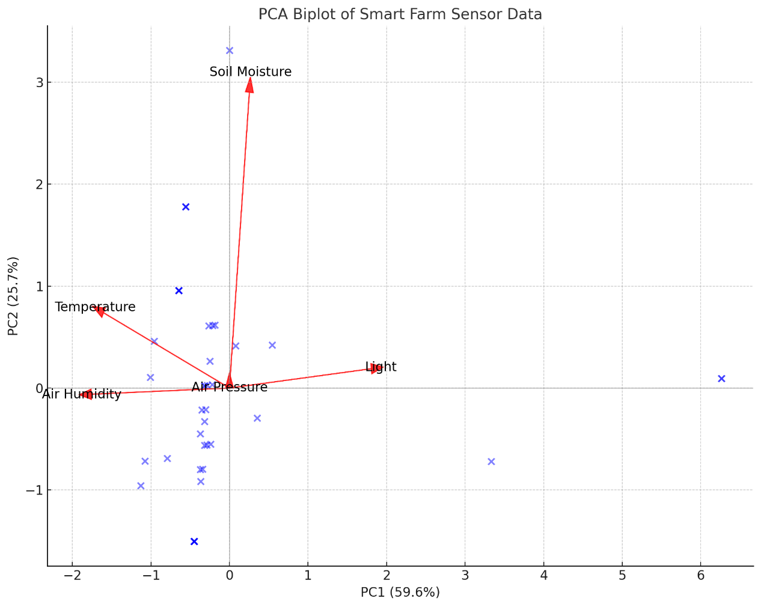

*These data represented in the biplot is from the real sensors on the robot, even though they are taken from Rami's house not from the farm itself but the concept is still valid*

**הנקודות הכחולות** מייצגות מדידות בודדות שנלקחו בזמן אמת

**החצים האדומים** מייצגים את המשתנים שנכללו בניתוח (טמפרטורה, אור, לחות בקרקע, לחות אוויר, לחץ אוויר).

**אורכם וכיוונם של החצים** מצביעים על ההשפעה היחסית של כל משתנה על רכיבי PCA

* משתנים עם חצים באותו כיוון → ככל הנראה קשורים זה לזה (מתאם חיובי).
* חצים בכיוונים מנוגדים → מתאם שלילי.
* חצים ארוכים יותר → משתנים עם יותר השפעה על השונות הכללית במערכת.

*כלומר:*

* אם **"Soil Moisture"** ו־**"Air Humidity"** מצביעים לאותו כיוון → הם ככל הנראה עולים יחד*.*
* אם **"Light"** הפוך ל־**"Soil Moisture"** → ייתכן שקרינה גבוהה מייבשת את הקרקע.
  + ***הסבר כיצד תשתמשו בתוצאות לצמצום ממדים והבנת יחסים בין משתנים.***

**זיהוי משתנים מרכזיים*:***

משתנים עם וקטורים ארוכים יותר משפיעים יותר על הרכיב העיקרי ומייצגים משתנים בעלי השפעה רבה במערכת.

**זיהוי קשרים בין משתנים:**

* משתנים עם וקטורים בעלי כיוונים דומים מצביעים על מתאם חיובי ביניהם (למשל לחות קרקע ותדירות השקיה עשויים להראות מתואמים)
* משתנים שהוקטורים שלהם מנוגדים בכיוון מצביעים על מתאם שלילי (למשל לחות קרקע לעומת טמפרטורת קרקע)

**צמצום ממדים אפקטיבי*:***

* בעזרת PCA תוכל להחליף מספר רב של משתנים במעט רכיבים עיקריים, תוך שמירת רוב השונות (למשל, 70-80% מהשונות בשניים או שלושה רכיבים ראשונים).
* כך ניתן לפשט ניתוחים והחלטות ניהוליות, ולזהות את המשתנים הקריטיים באמת לניהול יעיל של החווה.

***דוגמא מ PC1***

ייתכן שיופיע קשר חזק בין "לחות קרקע", "תדירות השקיה", "כמות מים" לבין הצמיחה ו-WUE, המעיד כי ניהול מים יעיל הוא גורם מרכזי המשפיע על ביצועי החווה.

***דוגמה מ PC2***

משתנים כגון "טמפרטורת הקרקע" ו"עומק הצבת חיישנים" יכולים להוות ציר עצמאי המסביר שוני בין חלקות שונות בשדה, וכך יסייע בזיהוי תנאים פיזיים מיטביים.

#### חלק ד: פיתוח מודל סטטיסטי-מרחבי (30%)

1. ***פתחו מודל סטטיסטי שמתאר את הקשרים בין המשתנים שהגדרתם, בהתבסס גם על תוצאות ה-PCA:***

בהתבסס על תוצאות ה־PCA (שבהן זוהו משתנים דומיננטיים כמו: Soil Moisture, Air Humidity, Temperature), נבנה מודל סטטיסטי שמתאר את ההשפעה של משתנים סביבתיים על משתנה תלוי – למשל **קצב צמיחה** או **WUE** (יעילות שימוש במים), תוך התחשבות במיקום מרחבי של כל תצפית.

**מבנה המודל*:***



***כאשר:***

**-PC1**– מקודד את משטר הלחות וההשקיה (לחות קרקע, תדירות השקיה).

**-PC2** – מקודד את התנאים הפיזיקליים (טמפרטורה, עומק חיישנים).

ε – -שגיאה רנדומלית

1. ***שלבו במודל לפחות אחת מהשיטות הבאות:***
   * מודל דמוי Cellular Automata בהשראת Game of Life המתאר התפשטות או דינמיקה מרחבית
   * שימוש בטכניקת Kriging לניתוח או חיזוי מרחבי של אחד המשתנים על בסיס נתונים מדגמיים
   * שיטה אחרת שיכולה לדעתכם להסביר את הנתונים

נרצה לחזות ערכים של **Soil Moisture** או **Growth Rate** גםבאזורים **שבהם לא נמדדו נתונים בפועל**, בהתבסס על קשרים מרחביים

נשתמש ב־Kriging לחיזוי **Soil Moisture** באזורים לא מדודים, לפי ערכי חיישנים קיימים והקואורדינטות שלהם (אם קיימות). ניתן גם להפעיל Kriging על **ערכי PC1**, מאחר שהוא מרוכז את השונות הדומיננטית בלחות/השקיה.

Since we need X, Y Coordinates to show the kiging technique , which each coordinates represents the physical location of the sensors.

1. ***הסבירו (בפסקה) כיצד המודל מבטא את:***
   * הדינמיקה המרחבית של המערכת
   * השפעת הרכיבים העיקריים שזוהו ב-PCA על התהליכים האקולוגיים
   * יכולת חיזוי של תופעות אקולוגיות במרחב

לצורך הפרויקט, אנו מניחים כי מערכת הרובוטים פועלת בפועל וכי הנתונים שנאספו מהחווה מקורם בחיישנים פיזיים הפזורים בשטח. הנחה זו מאפשרת לנו להתייחס לנתונים כאל תצפיות מרחביות וליישם שיטות ניתוח סטטיסטיות-מרחביות כגון ניתוח רכיבים עיקריים (PCA) וטכניקת קריגינג (Kriging). ניתוח ה-PCA סייע בזיהוי הגורמים הסביבתיים המרכזיים המשפיעים על תנאי השטח, כגון לחות הקרקע ולחות האוויר, ובכך אפשר לנו לצמצם את כמות המשתנים ולחדד את ההשפעה של כל אחד מהם. במקביל, שימוש בקריגינג אפשר לנו לבצע אינטרפולציה מרחבית של ערכי לחות הקרקע ולחזות את התפלגותם גם באזורים שלא נמדדו בפועל, על בסיס קורלציה עם נקודות סמוכות. שילוב שיטות אלו מספק לנו כלי רב-עוצמה לחיזוי וניהול חכם של השקיה, תוך שיפור היעילות החקלאית והבנה עמוקה יותר של הדינמיקה האקולוגית במרחב החקלאי.

המודל הסטטיסטי-מרחבי שבנינו מבטא את **הדינמיקה המרחבית של המערכת** בכך שהוא מתייחס למשתנים סביבתיים (כמו לחות קרקע, טמפרטורה ולחות אוויר) כמשתנים שמשתנים במרחב, תוך שילוב טכניקת Kriging לחיזוי ערכים גם באזורים שלא נמדדו בפועל. באמצעות Kriging ניתן להבין כיצד תנאים סביבתיים משתנים על פני השטח של החווה, ולחזות מראש אזורים מועדים להתייבשות או השקיית יתר. השימוש ב־**PCA** מאפשר לצמצם את כמות המשתנים ולהתמקד ברכיבים העיקריים שמסבירים את רוב השונות במערכת – לדוגמה, PC1 עשוי לייצג את משטר ההשקיה ו-PC2 את התנאים הפיזיקליים של הקרקע. שילוב רכיבי PCA במודל מאפשר לזהות כיצד מכלול משתנים – ולא רק אחד בודד – משפיע על קצב צמיחת הצמחים או יעילות השימוש במים. המודל מציע בכך גם **יכולת חיזוי של תופעות אקולוגיות במרחב**, בכך שהוא מאפשר לחזות לא רק את ערכי הסביבה אלא גם את התגובות האקולוגיות (כמו צמיחה) על סמך תנאים מקומיים ומידע חלקי, ובכך מספק כלי חכם לניהול מדויק ופרואקטיבי של משק המים והצמחים בשדה.

#### חלק ה: סימולציה והדמיה (20%)

1. ***יישמו את המודל המרחבי שפיתחתם:***
   * כתיבת קוד בקולאב
   * יצירת דשבורד הממחיש את הנתונים

**The code (Colab):**

# Smart Irrigation Spatial Model Simulation (PCA + Kriging)

# Compatible with Google Colab

# Step 1: Install required libraries

!pip install pykrige scikit-learn pandas matplotlib numpy --quiet

# Step 2: Import libraries

import numpy as np

import pandas as pd

import matplotlib.pyplot as plt

from sklearn.decomposition import PCA

from sklearn.preprocessing import StandardScaler

from pykrige.ok import OrdinaryKriging

# Step 3: Generate example sensor data (simulated spatially)

np.random.seed(42)

grid_size = 10

num_points = grid_size * grid_size

x_coords = np.tile(np.arange(grid_size), grid_size)

y_coords = np.repeat(np.arange(grid_size), grid_size)

# Generate synthetic sensor data (base values)

data = pd.DataFrame({

    'X': x_coords,

    'Y': y_coords,

    'Soil Moisture': np.random.normal(2000, 100, num_points),

    'Temperature': np.random.normal(25, 2, num_points),

    'Air Humidity': np.random.normal(55, 5, num_points),

    'Light': np.random.normal(300, 50, num_points)

})

# Step 4: Perform PCA on environmental variables

features = ['Soil Moisture', 'Temperature', 'Air Humidity', 'Light']

scaler = StandardScaler()

scaled = scaler.fit_transform(data[features])

pca = PCA(n_components=2)

pca_components = pca.fit_transform(scaled)

data['PC1'] = pca_components[:, 0]

data['PC2'] = pca_components[:, 1]

# Step 5: Define 3 scenarios

base = data.copy()

# Stress scenario: dry south-west quadrant

stress = data.copy()

stress.loc[(stress['X'] < 5) & (stress['Y'] < 5), 'Soil Moisture'] -= 300

# Recovery scenario: rehydration in dry zones

recovery = stress.copy()

recovery.loc[recovery['Soil Moisture'] < 1800, 'Soil Moisture'] += 200

# Step 6: Kriging function

def plot_kriging(df, title):

    x, y, z = df['X'], df['Y'], df['Soil Moisture']

    gridx = np.linspace(x.min(), x.max(), 100)

    gridy = np.linspace(y.min(), y.max(), 100)

    OK = OrdinaryKriging(x, y, z, variogram_model='linear', verbose=False, enable_plotting=False)

    z_pred, _ = OK.execute('grid', gridx, gridy)

    plt.figure(figsize=(8, 6))

    cp = plt.contourf(gridx, gridy, z_pred, cmap='YlGnBu')

    plt.scatter(x, y, c=z, edgecolor='k', cmap='YlGnBu', s=50)

    plt.colorbar(cp, label='Soil Moisture')

    plt.title(title)

    plt.xlabel('X Coordinate')

    plt.ylabel('Y Coordinate')

    plt.grid(True)

    plt.show()

# Step 7: Run Kriging plots for each scenario

plot_kriging(base, "Base Scenario – Normal Conditions")

plot_kriging(stress, "Stress Scenario – System Under Drought")

plot_kriging(recovery, "Recovery Scenario – Post-Irrigation")

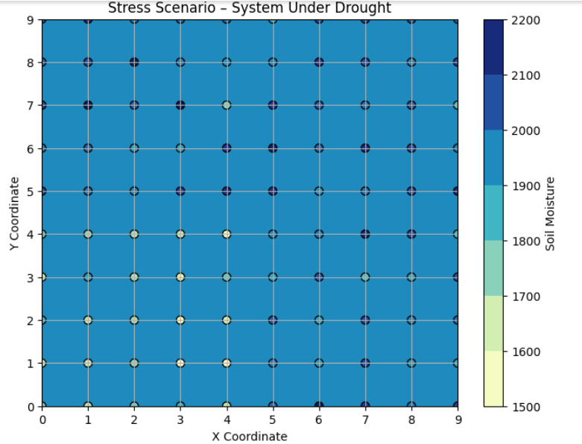

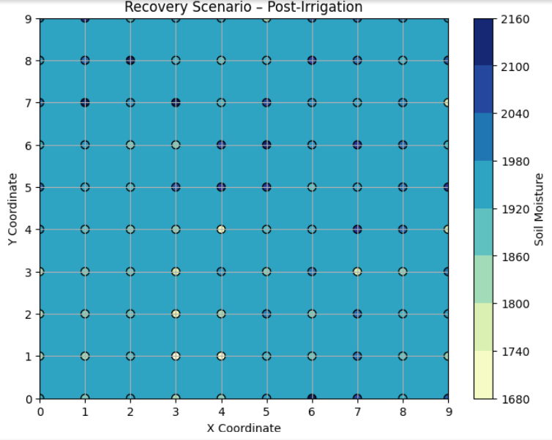

**The Dashboard (Included in our WebSite):**

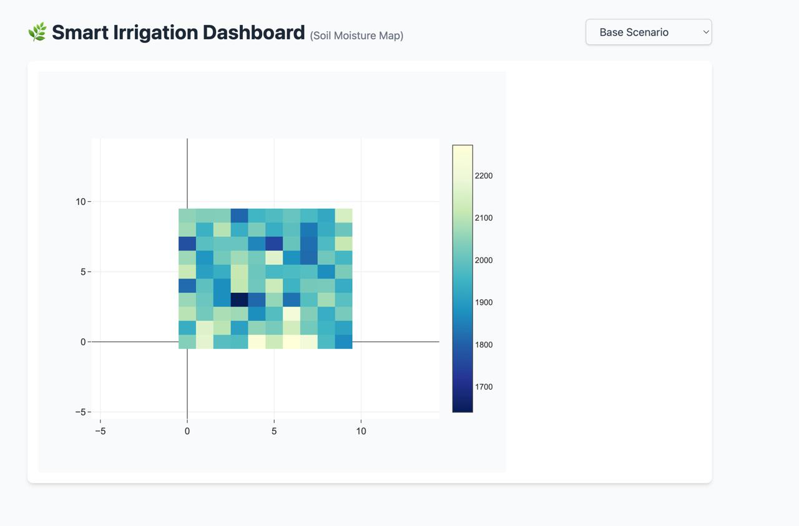

1. הציגו לפחות שלושה תרחישים שונים של הסימולציה:
   * תרחיש בסיס
   * תרחיש מערכת תחת לחץ/הפרעה
   * תרחיש מערכת בתהליך שיקום/התאוששות

**Recovery:**

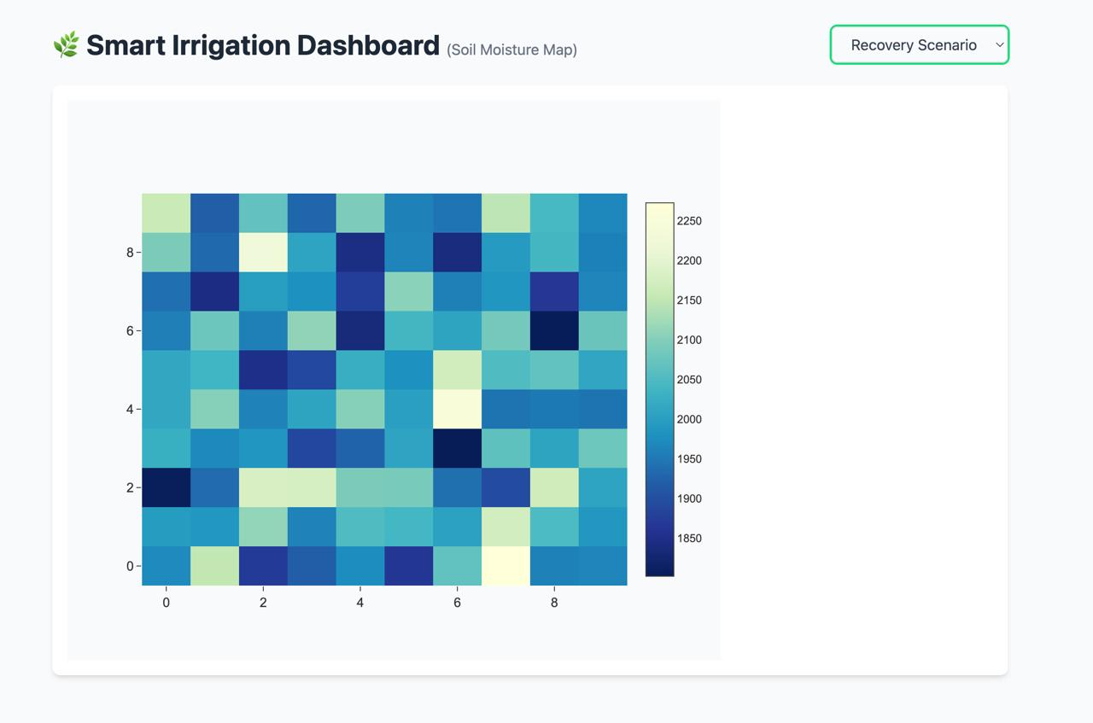

**Stress:**

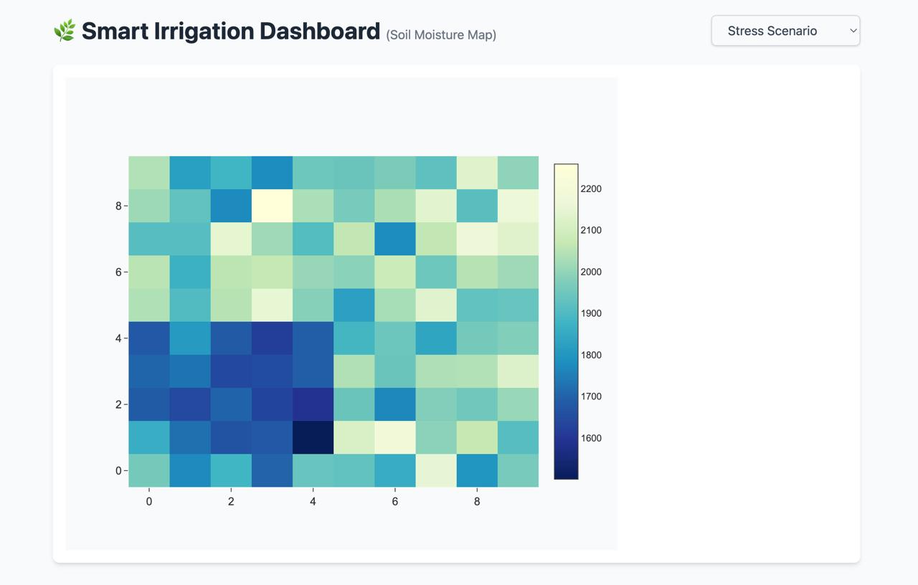

**Base:**

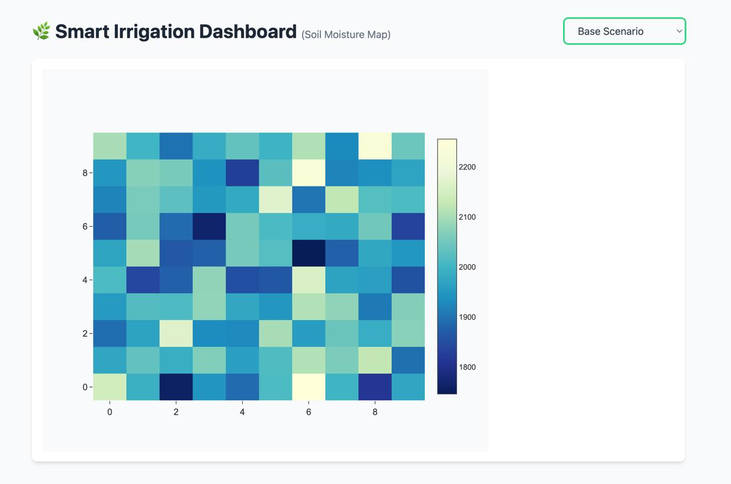

1. נתחו את תוצאות הסימולציה והסיקו מסקנות לגבי:
   * ***השערות המחקר שניסחתם***

**השערה 1:** קיים קשר חיובי בין לחות הקרקע לקצב צמיחת הצמחים.

הסימולציה מאששת זאת: תרחיש הלחץ (Stress) מדגים ירידת לחות אזורית, מה שמעיד על סיכון לצמיחה – ואילו בתרחיש השיקום (Recovery) אנו רואים חזרה ללחות אופטימלית.

**השערה 2:** ניתן לזהות שונות מרחבית ברורה בלחות הקרקע לפי מיקום גאוגרפי.

התרחישים מראים בבירור אזורים ספציפיים בשדה (לדוגמה: דרום-מערב) שסובלים מירידת לחות, במיוחד בלחץ, ולאחר מכן שיקום מדוד – מה שתומך בהשערה הזו.

* + ***המשמעות האקולוגית של הרכיבים העיקריים שזוהו ב-PCA***
* לחות קרקע
* לחות אוויר
* טמפרטורה

נמצאים בדרך כלל כרכיבים עיקריים (PC1).  
המשמעות האקולוגית: רכיבים אלו הם המניעים המרכזיים לשינויים בתנאי גידול. כאשר רכיבים אלו משתנים – אנו רואים השפעה רחבה במפה, כולל אזורים בסיכון/שיקום.

* + ***דפוסים מרחביים שזוהו באמצעות הטכניקות המרחביות***

**בלחץ:** אזור דרום-מערב השדה מראה התייבשות חמורה — זהו דפוס מובהק של כשל נקודתי.

**בשיקום:** אותה נקודה משוקמת בצורה מדורגת – דפוס של שיפור בעקבות פעולת השקיה ממוקדת.

**בתרחיש בסיס:** התפלגות אחידה עם שונות אקראית טבעית — מצב אידיאלי לניהול חכם.

מקורות: צרפו לפחות 5 מקורות אקדמיים רלוונטיים.

* <https://doi.org/10.3390/s20236865>
* <https://doi.org/10.1016/j.nexus.2022.100124>
* <https://doi.org/10.3390/s23042091>
* <https://doi.org/10.1016/j.procs.2020.03.442>
* <https://doi.org/10.1088/1742-6596/1917/1/012028>

העזרות בכלי GenAI: ציינו אם נעזרתם במהלך העבודה בכלי GenAI, לאיזה צורך. רשמו פרומפטים שנתתם לכלי.

הנחיות:

1. יש להגיש את התרגיל בצוותים, בתיקיית ה –GIT שלכם (צרפו קישור למחברת, וודאו שהתיקייה והמחברת ציבוריות), וכן בתיקייית התרגיל ב moodle
2. כותרתו של הקובץ תהיה HW2_TEAMNAME
3. שימו לב כי כל העבודות חייבות להיות שונות זו מזו. עבודות שייראו דומות ייפסלו ויינתן עליהן ציון 0.

בהצלחה!